**창업 아이디어 사업 계획서**

**<한국어 말하기 및 글쓰기 습관 교정 서비스 '바로찬글'>**

13012002 교육학과 오정은

14011872 영어영문학과 안시은

16011909 영어영문학과 강영은

1. 서비스 개설 목적

**구술과 문서를 통한 의사전달이 보편적인 시대인 만큼 이를 위한 올바른 언어 사용의 중요성은 늘 강조되어 왔음. 그러나 다양한 영역에서 부적절한 언어 사용으로 일상 속에서 여러 어려움을 겪는 현대인들이 상당 수임. 우선 일상 속에서 우리는 부적절한 말하기 습관을 가지고 있어도 이를 인지하지 못하거나 인지한대도 타인과의 대화 시 매번 이를 의식하며 말하기는 사실상 어려움. 지나친 높임말, 지나친 비속어의 사용, 경청이 결여된 일방적 말하기 습관, 지나치게 직설적이거나 완곡한 어투 등이 이에 해당되는데 이러한 습관이 반복될 경우 인간관계 형성에 악영향을 끼칠 뿐더러 더 나아가 특수한 상황에서 요구되는 말하기 상황일 경우 더 큰 문제를 불러올 수 있다는 사실에 주목했음. 말하기와 마찬가지로, 글쓰기 습관 역시 틀린 맞춤법 사용, 언어예절에 어긋나는 글쓰기, 지나친 주어 혹은 동사의 사용 등 일상에서 주고 받을 수 있는 문서부터 중요한 공문서에까지 영향을 끼칠 수 있음. 이미 올바른 언어 교정을 위한 한국어 맞춤법 검사기 등의 교정 프로그램 제공 사이트가 있으나, 단순한 단일식 교정에 그치고 실시간 교정 서비스는 받을 수 없는 실정임. 따라서 이러한 불편함을 보완하고 즉각적, 구체적 교정이라는 독창성을 바탕으로 잘못된 한국어 사용의 세태를 교정해나가는 것을 주 목적으로 말하기 및 글쓰기가 중요한 부분을 차지하는 직업들 및 생활적 측면에서 도움을 주는 서비스를 제공하고자 함.**

2. 주요 타겟층

**서비스의 주요 타겟층은 20대 학생군으로, 보고서, 자기소개서, 논문 등 오프라인 플랫폼 뿐만아니라 이메일, 일상 메신저, SNS 포스팅(블로그, 페이스북, 트위터)등의 온라인 플랫폼까지 다양하게 사용하고 있어 언어 사용 습관 교정에 대한 수요가 가장 많을 것으로 판단됨. 이후 타겟층을 20대에 그치지 않고 중장년층 직장인군까지 점진적으로 확장시킬 계획임. 중장년층 및 직장인군의 경우 기본적으로 제공되는 서비스 이외의 추가 구독료를 지불할 경우 본인의 공문서 등의 문서도 첨삭받을 수 있는 등 다방면의 서비스 활용이 가능함.**

3. 서비스 구동 시연

3-1) 말하기 교정 기능 : Wearable(웨어러블) 기기를 이용하여 평상시 원하는 때에, 혹은 자동으로 자신의 목소리를 녹음하여 어플에 데이터를 전송할 수 있음. 녹음 내용을 바탕으로 잘못된 말하기 습관 등 다양한 교정 서비스를 제공 받을 수 있음.

**ex) 취업준비생의** 면접 시뮬레이션 검토, 회의나 발표에서 본인의 대화 검토, 가족,연인,친구와의 대화 시간 측정 및 대화 내용 분석 등

스마트폰 및 PC 와 연동된 wearable 기기(목걸이/시계) 를 활용하여 자신의 목소리 녹음 후 데이터를 웹사이트 계정 생성 시 무료로 제공되는 클라우드/드라이브에 전송(무료제공되는 클라우드/드라이브 서비스로 용량 문제 해결 및 분실 위험 감소)

**→**이 때의 녹음 내용은 speech-to-text를 활용해 인공지능이 기록 후 이 text를 바탕으로 잘못된 단어나 어구의 사용이나 소극적, 공격적 어투 및 습관, 말하기 방식등의 다양한 교정 서비스를 무료 제공함.

**※**추가 구독료를 지불한 사용자들에 한 해서는 프리미엄 서비스 제공 : 해당 녹음본 및 speech-to-text로 변환된 글을 언어 교정 계열 전문가에게 직접 제공한 후 심층 교정 서비스 제공. **EX)** 면접을 준비하는 입시생, 취준생일 경우 1:1 면접 코칭 서비스, 이 외에도 본인의 필요에 따른 단계별 전문 서비스를 받아볼 수 있음.

3-2) 글쓰기 교정 기능 : PC 소프트웨어와 더불어 대다수 20대 대학생들, 취업준비생, 직장인들이 스마트폰이나 태플릿PC로 문서 작업 업무를 본다는 점을 고려해 스마트폰 어플 서비스로 두가지 방법으로 서비스 이용이 가능함. 작성한 글의 맞춤법부터 여러 문법적 오류를 교정 받을 수 있음. **EX)** 교수님께 드리는 이메일, 에세이, 보고서, SNS포스팅, 자소서 교정, 서적출간, 논문 등

PC 소프트웨어와 스마트폰 어플 두 가지 형태로 사용가능하며 오프라인에서 작성한 문서를 찍은 사진 파일로도 문서 인식 또한 가능

**→** 가장 흔히 틀리는 맞춤법 자동 교정, '~인 것 같다.' 와 같은 모호한 표현의 빈도수 측정 후 교정&첨삭, 같은 어휘나 주어의 반복 체크, 격식체 비격식체, 중복어 체크, 동의어 추천등 여러 첨삭 서비스를 1차적으로 무료 제공

**※** 기사나 연설문, 부고 등 격식있는 글의 경우 일상적인 단어를 한자로 변환하는 서비스 제공 **→** 대통령이 돌아가셨다 (x) // 대통령이 서거하셨다. - 반대로 일상적인 단어로 변환이 가능하나 지나치게 한자어를 많이 사용한 경우 다른 단어 추천, 변환.

**→** 어플, 클라우드 철저히 보안, 암호화 후 사용자의 목소리와 지문을 통해 접근 가능케 함.

3-3) 어플 접속시 '오늘의 퀴즈' 서비스 제공

한 번의 교정&첨삭으로 그치지 않고, 사용자 언어 사용 습관의 발전을 위하여 주로 지적 받았던 언어 습관에 대한 복습 퀴즈 제공, 오늘의 퀴즈 및 출석 체크 이벤트 제공

3-4) '씀' 어플과 연계를 통한 공모전 참가 가능

'씀' 어플과의 연계를 통한 연간 공모전 개최(예쁜 글쓰기 습관)

4. 기술 차용/적용

4-1) Speech-to-text: 웨어러블 제공의 경우에는 최대한 잡음 없이 녹음을 하면서 음성을 텍스트로 변환되어야 한다는 점이 중요함. 또한 변환된 텍스트는 해당 계정 클라우드로 전송이 될 예정. 이에 가장 널리 알려진 speech-to-text 인공지능인 Siri의 구조를 참고함.

기본적으로 Siri와 같은 speech-to-text 소프트웨어의 경우에는 무려 99퍼센트의 정확성을 자랑하고 있고, 이러한 ‘voice recognition software(음성인식 소프트웨어)’에는 특히 두 가지 중요한 방식으로 운영이 되어야 하는데 바로 마이크(녹음기)와 인터넷이 항상 구동되는 환경이어야 한다는 점이다. 실제 스마트폰의 용량에 모든 언어 인식 정보를 저장하는 것을 매우 어렵기에 많은 speech-to-text 의 과정이 서버에서 처리가 된다. 먼저 단어나 문장을 말하면 중앙 서버로 해당 데이터가 전송이 되어 가장 적절한 소프트웨어와 적합한 데이터베이스와 비교를 한다. 서버에 도착해야지 비로소 음성을 분석할 수 있는 것인데. 이때 프로그래밍에 있어 가장 중요한 부분이, 해당 음성을 최소 단위인 음소단위까지 쪼개어 분석을 한다는 것이다. 현재 삼성의 인공지능인 Bixby 역시 자동 speech-to-text 처리 기능에 비추어 보았을 때, 현재 기술은 가능한 수준이다. 이러한 음소단위까지 쪼갠 데이터를 바탕으로 정확히 무엇을 말하고자 하는지 분석한 후, 문장의 문맥과 의미에 맞게 가장 적합한 text(문자)를 맞춰주는 것이다. 또한, 최대한 깔끔한 음성 파일의 확보를 위해서는 ‘soundwave’를 잘 파악하여 프로그래밍 하는 것이 중요하다. 녹음을 할 때 소리는 크게 Electrical Noise 와 Acoustic Noise로 구별하는데. 전자는 전자기기를 다룰 때 주로 나타나는 소리이며, Acoustic Noise는 주변에서 들려오는 모든 소리를 말한다. 또한, 실제 음성 파일만을 토대로 음성 편집 프로그램에서 노래의 MR 만을 추출하고 싶거나 목소리만을 추출하고 싶을 때 Soundwave를 분석해 사람의 목소리와 MR의 차이를 구별하여 제거가 가능하듯이, 녹음 역시 최대한 소지자의 음성 soundwave와 진동을 파악하여 처리할 수 있는 소프트웨어 및 질 좋은 하드웨어를 갖추어야 한다.

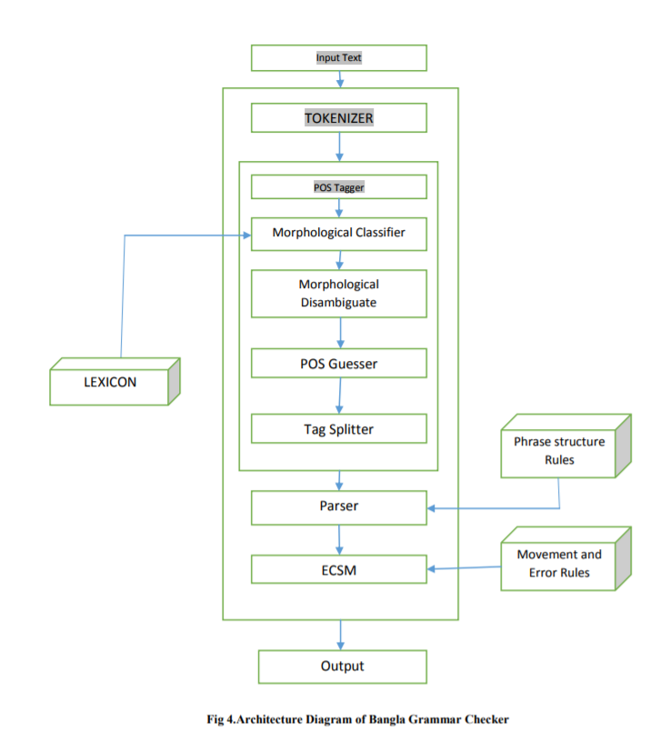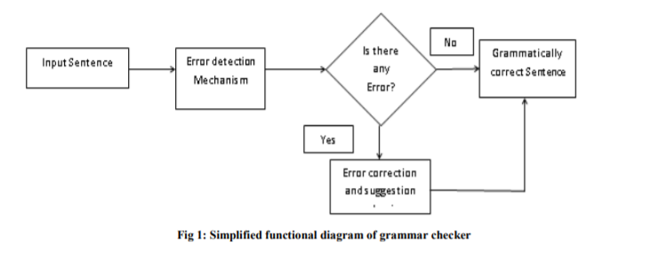4-2) Grammar Checker: 아래에 제시된 해외 경쟁 모델들의 공통된 특징은 바로 파이썬의‘Natural Language Processing’에 기반한 POS tagging 등의 접목으로 자체적으로 개발한 Grammar Checker를 제작 및 운영하고 있다는 점이다. 그러나 현실적으로 영어에 편중된 Grammar Checker를 그대로 한국말에 적용하기란 불가능하다. 이에, 다양한 논문과 시중의 ‘국립국어원’이 공식 사이트에서 운영중인 검토 기능을 바탕으로 바로찬글만의 자체적인 NLP 프로그래밍이 필요하다. 아래는 아시아권의 몇몇 언어를 바탕으로 하여 Grammar Checker 프로그램을 설계하고 실현한 예시들이다. 기본 Grammar Checker의 구조를 바탕으로 Punjabi, Hindi, 그리고 Bangla 언어의 문법 체계에 맞추어 제작한 Grammar Checker이다.

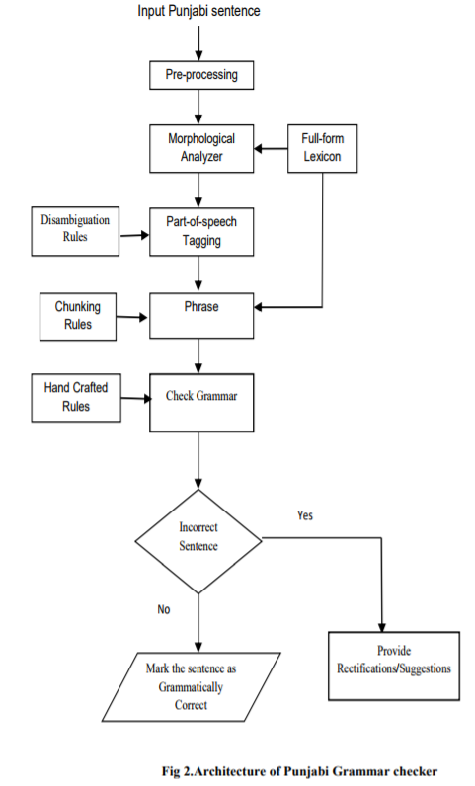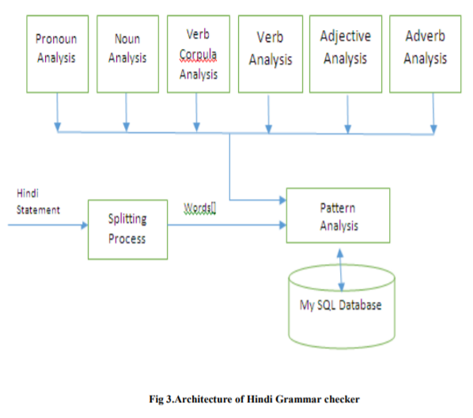

5. 해외 경쟁 모델

**1) Grammarly**

미국 내 샌프란시스코에 본사가 위치해 있으며, 영어 글쓰기 자동 교정 서비스로, 250가지 이상의 문법규칙을 기반으로 맞춤 관사의 유무, 중복어/중의적 의미, 잘못된 맞춤법과 잘못된 쉼표의 사용 그리고 적절한 형용사의 의미전달 등을 전반적으로 검토해준다. “세계 최고의 문법 검사기”가 회사의 슬로건이자 목표. 단순한 문법이나 맞춤법 교정 이외에도 매월 구독을 신청하게 되면 더 세세한 교정과 동의어 추천 및 표절을 검토해주는 서비스도 받아볼 수 있다. 웹사이트에서 다운로드 받으면 누구나 쓸 수 있을 정도로 매우 쉬운데, 기본적으로 언제나 인터넷이 되는 곳에서 작동하며 인터넷 브라우저(현재까지 크롬, 사파리, 파이어폭스 지원)와 워드 문서에 탑재된다. 때문에 해당 브라우저로 언제든 글을 쓸 때 실시간으로 맞춤법이나 틀린 문법을 교정해준다. 해당 프로그램은 Natural Language Processing 즉 자연어 처리를 기반으로 한 AI를 베이스로 한다. 현재까지 따로 핸드폰 어플 버전은 출시된 바가 없다.

서비스 제공 현황

- 출시일: 2009년

- 지원플랫폼: Web, Document programs

- 서비스 실적: 2013년 최고의 온라인 문법 검사기로 수상 받은 경력이 있음.

- 서비스 지역: 세계 전역(프로그램 access가 가능한 곳이면 어디든)

수익모델

Grammarly Premium이라는 형태료 매월 구독료를 지불하는 고객들에게 제공하는 프리미엄 서비스. Month(29.95$), Quarterly(59.95$ - 한달 19.98$), Annual(139.95$- 한달 11.66$) 세가지 형태 중 원하는 구독기간을 정할 수 있으며 구독료는 매월 지불한다.

프리미엄 서비스는 그 어떤 오류도 남기지 않고 검토하며, 250가지 문법 규칙을 기반으로 교정은 물론, 더 고등어휘 혹은 대체어휘를 제안하거나, 표절 및 인용문 삽입할 부분까지 선정해서 검토한다. 또한 이와 동일한 프리미엄 서비스가 MS office에도 그대로 제공되기 때문에 MS 이메일이나 Word를 이용함에 있어서도 유용하다고 안내되어 있다.

이 서비스를 제공하는 업체와 투자자 정보

-제공 업체: [www.grammarly.com](http://www.grammarly.com) (San Francisco, CA, US)

-창업자, 그리고 투자사

1) 창업일: 2008년 2월 1일

2) 창업자: Max Lytvyn, Alex Shevchenko, Dmytro Lider

3) 총 투자 금액: 110만 달러 (2017년 5월 기준)

4) 투자사: Breyer capital, General Catalyst, IVP (Institutional Venture Partners), SignalFire, Spark Capital

2) Ginger (software)

세계 1위의 글쓰기 교정 회사. Grammarly의 현재 가장 큰 경쟁사로 이스라엘에서 시작한 스타트업 회사이다. 기본적인 언어 능력 향상을 목적으로 통계 알고리즘과 natural language processing 즉, 자연어 처리 기술을 바탕으로 하여 서비스를 운영한다. 글쓰기는 물론이고 영어 말하기 능력의 향상과 스마트폰 사용에 있어서의 생산성 향상을 목적으로 한다. 6가지 서비스를 제공하는데, 이에 문법 검사기, 문장 재구성, 번역기(40가지의 다른 언어), 번역기(2)(사용한 단어에 표면적 의미 이외의 내면적 의미를 제공하는 번역), 문장 리더기, 개인 트레이너 가 있다. 또한 인터넷 브라우저(크롬과 사파리), 윈도우, 그리고 안드로이드와 IOS에 키보드 어플로 써의 플랫폼이 현재까지 존재한다. 또한, Ginger page라는 드라이브를 계정과 제공해서 언제 어디서든 이용이 편리하게 함은 물론이고, 개인적인 문서나 자주 틀리는 문법을 누적하는 등의 기존 영어 문법 교정 회사들에게서는 찾아보기 어려운 창의적인 부분들이 돋보인다. 전세계 모든 사람들 간의 언어 장벽을 허물고 더 좋고 빠른 의사소통을 가능하게 하는 것이 Ginger의 목표이다.

서비스 제공 현황

- 출시일: 2007년

- 지원플랫폼: Web browser, Document programs, Android/IOS app.

(크게 두 가지 형태로 Ginger page와 Ginger Keyboard)

- 서비스 실적: 2011년 12월, Ginger 소프트웨어는 Israel-U.S. Binational Industrial Research and Development Foundation의 임원들로부터 승인을 받고 8.1만 달러의 자금을 후원받았으며, 이후 개인 이스라엘과 미국 개인 투자자들로부터 2009년 3만 달러의 자금을 추가로 받았다. 2014년 5월에는 Intel 회사에서 Ginger 회사의 특허 기술을 일부 사들였다.

- 서비스 지역: 세계 전역(프로그램 access가 가능한 곳이면 어디든)

수익모델

Grammarly 와 동일하게 premium 서비스 구독료를 매월 지불하는 방식으로 기간제로 신청할 수 있거나 혹은 one payment 방식으로 한 번에 미리 지불하는 것도 가능하다.. Month(29.96$), Quarterly(한달 19.98$, one payment 47.94$), Annual(한달 12.48$, one payment 104.88$) Premium은 더욱 세세한 교정 서비스 및 문장을 rephrase 해주거나 무려 60개국 이상의 언어 번역 서비스 및 더욱 다양한 플랫폼의 지원, 개인의 지속적인 Ginger 이용을 통해 누적된 자료를 바탕으로 한 맞춤형 퀴즈와 수업 그리고 일주일 이내 100프로 환불 서비스를 제공한다.

이 서비스를 제공하는 업체와 투자자 정보

-제공 업체: [www.gingersoftware.com](http://www.gingersoftware.com) (Lexington, MA)

-창업자, 그리고 투자사

1) 창업일: 2007년

2) 창업자: Yael Karov, Oded Lilos, Alex Ben-Ari, Guy Melamed, Maoz Shact.

3) 총 투자 금액: 11.7만 달러(2012년 2월, 8월에 걸쳐서 두 번 투자됨)

4) 투자사: Harbor Pacific Capital, Horizons Ventures, Jerusalem Global Ventures.